建设工程规划许可批后公告牌
建设项目名称 | 景德镇市昌南新区如意湖酒店建设项目 | 总平面图  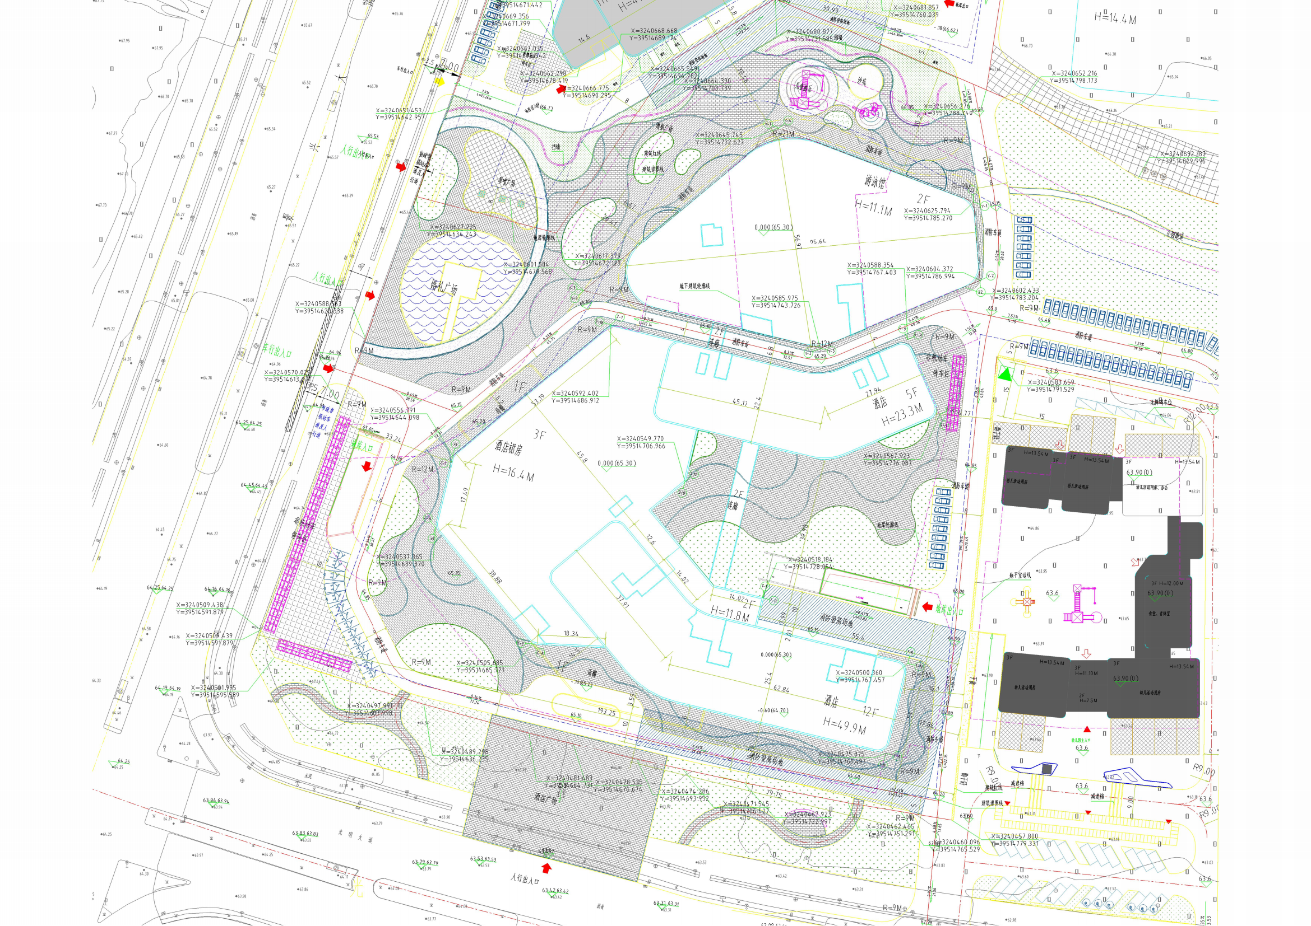
建设单位 | 景德镇市颐景康养产业发展有限公司
建设工程规划许可证号 | 建字第3602022025GG0016558号
建设用地面积 | 39399.25㎡
建设规模 | 建筑面积：70614.66㎡。
容积率 | 1.43
建筑密度 | 32.27%
绿地率 | 30% | 鸟瞰效果图：
公建配套要求 | 满足国家规范规程要求 | 鸟瞰效果图：
建筑功能 | 商业酒店 | 鸟瞰效果图：
联系电话 | 0798-7127867 | 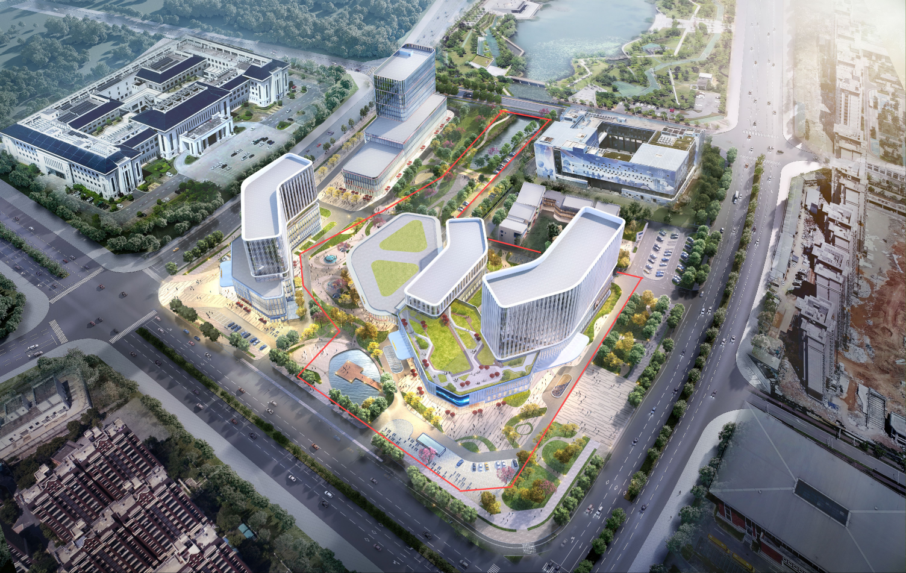
举报监督电话 | 12319

